Dag 6 Firenze
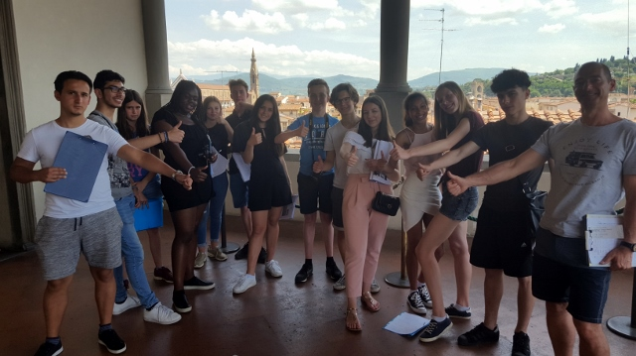
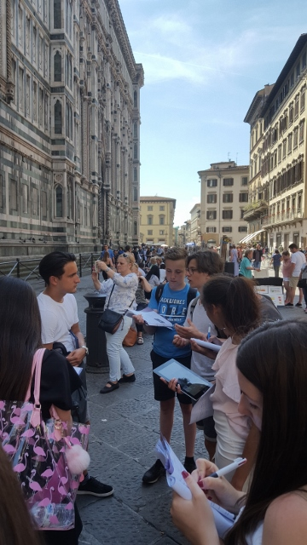
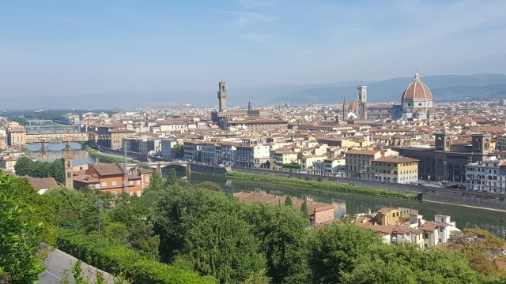Na een heel lange rit, kwamen we aan in Firenze. We stationeerden ons op de Piazzale Michelangelo. Daar hadden we een heel mooi uitzicht op de Dom van Firenze. Op het plein waren er allemaal gezellige marktjes waar je souvenirs kon kopen. We hebben daar een paar foto’s genomen en zijn van daaruit vertrokken naar een parking dicht bij Ponte Vecchio. De Ponte Vecchio is een oude brug die de 2 paleizen van Firenze verbindt. Nu vinden we daar heel veel juwelierswinkels. De brug is gebouwd geweest om de Medici te beschermen. Daarna zijn we naar de Piazza della Signoria geweest. Daar zagen we de kopie van de David van Michelango en de grote fontein van Neptunus. Spijtig genoeg waren ze deze aan het restaureren. De meeste beelden op dit plein zijn niet de originele omdat er teveel luchtvervuiling en vandalisme was. Er stond een heel opvallend beeld van Benvenuto Cellini. Deze was gemaakt uit brons i.p.v. uit marmer. Het beeld vertoont Perseus met het 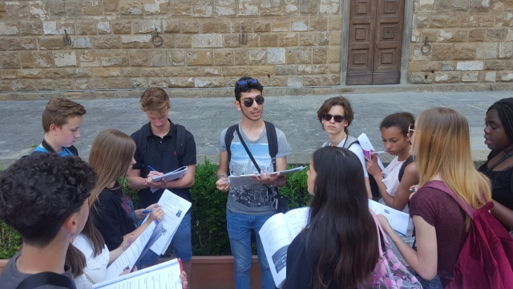afgehakte hoofd van Medusa. Na het plein kregen we een uurtje pauze en gingen we met de hele klas lunchen. We hebben ondervonden dat hoe dichter je bij het toeristisch centrum iets koopt, hoe duurder het is. Na de pauze gingen we terug naar Piazza della Signoria om het Palazzo Vecchio te bezichtigen. Het Palazzo Vecchio is een oud paleis waar vroeger de Medici verbleven. Het paleis is versierd met allerlei beelden, schilderijen, fresco’s en bladgoud. Een heel aantal leerlingen merkten 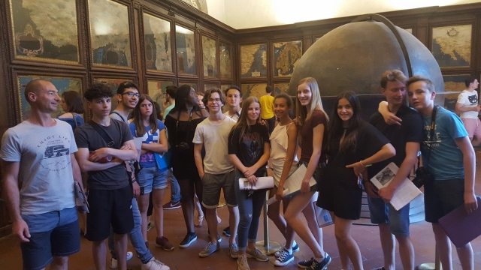op dat zich hier een scene van de film “Inferno” afspeelt. Na dit magnifiek bezoek gingen we verder naar de Duomo di Santa Maria del Fiore of de kathedraal van Firenze. De kathedraal is adembenemend mooi. Het is gemaakt uit roze, groen en wit marmer. De meisjes van onze klas hadden allemaal moeite om binnen te komen doordat de kathedraal een hele strikte reglementering heeft op vlak van kledij. Onze rokken en shortjes moesten tot onze knieën komen en onze armen moesten bedekt zijn. Luna was de enige leerling die niet binnen mocht omdat ze haar armen en benen niet kon bedekken met een sjaal of kledingstuk. Uiteindelijk heeft ze een Italiaanse vlag moeten kopen. We waren een beetje teleurgesteld over het interieur omdat het vanbinnen heel sober was. De kunstwerken zijn namelijk weg gehaald en in het museum van de kathedraal geplaatst. Er was een heel speciaal schilderij van Dante in de kathedraal dat de huidige gebouwen van Firenze vertoont wat eigenlijk heel eigenaardig is omdat in de tijd van Dante deze gebouwen er nog niet stonden. Na het bezoek van de Dom bezochten we de basilica di Santa Croce. Santa Croce is een Franciscaanse kerk in de vorm van een Egyptisch kruis. Door de overstroming van de rivier Arno is de kerk beschadigd geraakt en hebben ze deze moeten restaureren. Er zijn nog steeds een paar overblijfselen te zien van de restauratie. Na deze vermoeiende dag heeft Meneer Hoste ons laten kennis maken met echte muziek, zoals Metallica. Vreemd genoeg werden we er heel rustig van en vielen we allemaal stilletjes aan in slaap, behalve de chauffeur natuurlijk! Na een korte pitstop waarbij we de boodschappen deden kwamen we eindelijk thuis. De keukenploeg ging meteen aan de slag en maakte een heerlijke maaltijd, namelijk Toscaanse kip, Melanzala ala parmigianni en een Italiaanse versie van patatas bravas. We vonden dit een heel aangename dag en hebben heel veel bijgeleerd over de geschiedenis en monumenten van de prachtige stad Firenze.
Groetjes, Kitana en Yulitza

